来自美丽的秘密
——Android app

可行性分析报告

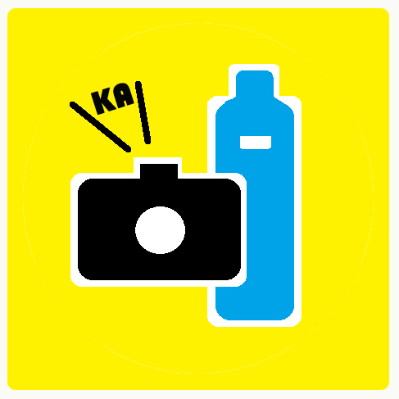

小组：G06
胡念波 施怡昕 孙祎捷

2017/10/22

修订表
编号 | 生成版本 | 修订人 | 修订章节与内容 | 修订日期
1 | 0.5 | 孙祎捷 | 编写内容 | 2017.10.20
2 | 0.9 | 胡念波 | 3对现有系统的分析 | 2017.10.24
3 | 1.0 | 小组全体成员 | 整体修订 | 2017.11.01
4 | 2.0 | 胡念波 | 4.2处理流程 | 2017.11.07
5 | 3.0 | 孙祎捷 | 4.4技术条件方面的可能性 | 2017.11.11
6 | 4.0 | 胡念波 | 格式修订 | 2017.11.19
7 | 5.0 | 胡念波 | 4.2.1 系统流程图 | 2017.11.26
8 | 6.0 | 胡念波 | 4.2.2 数据流图  4.2.1 数据字典 | 2017.12.03

目录
1. 引言 4
1.1 编写目的 4
1.2 背景 4
1.3 参考资料 5
2. 可行性研究的前提 5
2.1 基本要求 5
2.2 主要目标 5
2.3 条件、假定和限制 6
2.4 进行可行性研究的方法 6
3. 对现有系统的分析 6
3.1 电商平台（以淘宝为例） 6
3.2 百度搜索的图片识别功能 6
3.3 Google的“Goggles” 7
3.4 iOS系统上的拍照识物App 7
3.5 总结 7
4. 所建议的系统 8
4.1 关于使用百度的图片搜索功能的说明 8
4.2 处理流程 8
4.2.2 数据流图 8
4.2.3 数据字典 9
4.3 改进之处 12
4.4 技术条件方面的可能性 12
5. 所建议的系统可选择的其他系统方案 12
5.1 淘宝的以图搜图功能 12
5.2 使用翻译软件的图片识别文字功能，再将获取的文字使用搜索引擎检索 13
5.3 推荐行动方针 13
6. 社会因素方面的可能性 14
6.1 法律可行性 14
6.2 使用可行性 14
7. 结论 14

引言
在网购海淘热火朝天的当下，国外化妆品（护肤品）备受消费者的青睐，已经大范围进入我们的生活，如日妆、韩妆、欧美等等。化妆品的功能、成分等信息十分重要。但是这些国外的化妆品（护肤品）上印刷的文字往往是其本国的文字而没有中文版，尤其化妆品（护肤品）说明往往涉及专业词汇，并非简单易懂的日常词汇，因此人们获取这些信息出现了极大的、普遍性的麻烦与障碍。
据本组所知，不少人现下解决这一问题的方法是拍摄图片，随后用百度或淘宝的照片搜索功能搜索化妆品（护肤品），得到化妆品（护肤品）的基础信息。但此解决方法的常见问题是，无法搜索到正确的化妆品（护肤品）或是有效关键信息较难找到。
综上，国外化妆品（护肤品）虽已大规模进入我们的生活，但却并没有真正融入。人们迫切的需要一个工具来帮助他们使用这些商品。

1.1 编写目的
可行性研究报告是在接触到一个实际的项目时对该项目进行全方位、多角度的评估以后所作的具体分析，分析结果将决定该项目是否值得去开发。在进行项目考察时，要充分考虑到开发该项目所花费的时间以及金钱，当然最基本的就是技术上是否能够可行，如果当前技术都做不到，再加上时间以及金钱的限制，那么将失去开发此项目的实际意义，所以编写可行性研究报告是在对项目第一次做的初步评估和认识，编写意义十分重大。总结建议的开发项目在技术方面实现的可行性的研究结果，为是否进行本项目开发提供依据。
本可行性分析报告旨在让大家对“来自美丽的秘密”Android app的开发的可行性有更清晰的认识。
本文档的预期读者是：授课教师及课程其他小组。

1.2 背景
- 待开发软件的名称为“来自美丽的秘密”
- 本项目提出者和开发者均为SE2017秋-G06小组，目标人群设定为在校使用外国美妆产品的女生。预计实现形式为Android app；
- 相互来往关系：本软件通过调用百度的相同图检索和相似图检索API，匹配自建库中的图片；本软件预计在安卓APP中运行；

1.3 参考资料
- 张海藩,牟永敏.软件工程导论(第六版)[M].北京：清华大学出版社,2013:35-53

- ISO软件工程模板__可行性研究报告编写 ：百度文库（2017.10.21） https://wenku.baidu.com/view/c5965cec4afe04a1b071dede.html

- 软件可行性研究报告模版： 百度文库（2017.10.21） https://wenku.baidu.com/view/72c8babc0242a8956aece42e.html

可行性研究的前提
2.1 基本要求
在项目探讨阶段，通过小组讨论提出了该软件的基本要求：
- 功能：
- 能够通过使用手机摄像功能，拍摄产品照片，进行查询。
- 能够读取手机相册，从相册中选取图片，进行查询。
- 能够返回多个正确的查询结果，可供用户选择和浏览。
- 输入：产品的正面照片或文字标签部分照片
- 输出：匹配度较高的产品的图片及名称列表（将以匹配度高低为依据从高到低显 示），可选中进入产品详情界面查看详细信息。

2.2 主要目标
该项目的建设目标是提供美妆产品的识别功能，让需要识别海外美妆产品信息的在校女生，可以通过拍摄的产品照片较方便、高效地获得品牌的名字、商品名称等信息。用户拍摄（或导入）照片后，该软件会调用百度API在自建库中进行搜索匹配。

2.3 条件、假定和限制
项目完成期限：本学期第十五周。
项目由SE2017-G06小组三人完成。
假定过程使用所有软件、工具、代码均不需要经费。

本组将通过对一定量产品的测试，观察查询效果是否准确有效，作为技术可行性的判断依据。经济操作可行性将上网查找每一种提出方案所需预算，并进行比较。综合上述三方面作为评价。

对现有系统的分析
3.1 电商平台（以淘宝为例）
通过App里的拍照识别功能搜索物品，返回相关商品链接，可为搜索到的相关商品指定类别（如服装、零食、家具等等）。用户可以在宝贝详情界面获得一些信息，但这一般都是由卖家提供，对产品的介绍寥寥，语焉不详。由于淘宝属商业性质，返回商品销售链接无可厚非。

3.2 百度搜索的图片识别功能
首先如果它能够匹配到（基本不存在失误情况），百度会直接显示“你搜索的图片可能包含：”+ 化妆品（护肤品）名称。随后将依次展示：它匹配到的产品名称的相关信息、图片相关信息（包含图片的相关内容）、相关商品（图中商品：类似商品信息）（各大电商平台的相关商品图片情况）、相似图片，甚至底部还有相关热搜品牌。这里的五个类别每一种都是缩略摘要显示一小部分，但可以选中进去查看更多。
如图片拍摄不够准确、匹配到的图片或者信息较少，条目可能会缩减为只显示产品名称的相关信息、图片相关信息（包含图片的相关内容）、相似图片，以及底部的相关热搜品牌。但如识别出了化妆品（护肤品）的品牌logo，会在顶部直接显示“你搜索的图片可能包含：”+ 品牌名称，并首条显示该品牌的百度百科（如果该品牌具有百度百科词条的话）。
如真的照片十分模糊或缺乏标志性的产品logo等辨别物，首先会显示“请尝试‘手动框选’框出要识别的主体，搜索结果更准确”。随后也会显示出相关商品（图中商品：类似商品信息）、相似图片（结果较少）。

3.3 Google的“Goggles”
Google推出的作用于Android手机专用的应用程序“Goggles”，利用手机拍照的方式，搜寻拍摄物体的资讯。
Google Goggles使用的方式相当简单。第一次开启程序时，首先会说明搜索事物范围。从中可以看到，程序可以搜寻书籍、DVD、地标、logo、联络人资讯、美术画作、商店、产品、条码、文字等，不能搜寻动物、家具、服饰等。随后会有说明指引：开启拍照模式，取景之后按拍摄键，相机就会做自动对焦（如果支持的话）并且拍摄照片。
之后程序就会分析照片里面的成份并在 Google上面搜寻。如果你拍摄的是景点照片，搜索结果即为该景点的名称与地点；搜寻书本可以返回书名；甚至可以搜索画作之类。但它也有限制，如拍摄动物、家具、服饰之类，结果较少。
但由于它是在google上进行搜索，国内没有VPN无法正常识别、产生结果。

3.4 iOS系统上的拍照识物App
iOS设备上的拍照识物App被应用于儿童教育。
如：水果拍。一款基于人工智能图像识别技术的益智娱乐应用，帮助孩子在收集乐趣中认识上百种水果。

3.5 总结
总体而言，现在暂时还没有发现有一款能够很好的通过图片搜索并展现产品信息的软件。而就分析情况，百度是最为完善的一个系统。

所建议的系统
4.1 关于使用百度的图片搜索功能的说明
- 技术可行性：预计将调用百度图片搜索API接口，它包含相同图检索和相似图检索。百度相同图/相似图检索API服务支持开发者基于自建图片库进行入库、检索、删除操作。开发者在控制台创建应用后可手工建库，建库成功后相关接口能力可正常调用。
- 经济可行性：百度AI开放平台提供免费的图像搜索API接口；其他的开发工具都是可以免费使用的，因此经济可行性良好。
- 操作可行性：本组开发的软件操作简单方便，只需选择拍摄图片（或从相册中导入图片）就能查询到产品的信息，并且页面设计简洁明了，选项明确，可使用人群的年龄跨度大，符合开发条件。

4.2 处理流程
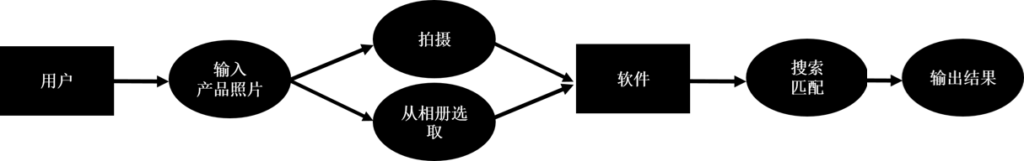
4.2.1 系统流程图

4.2.2 数据流图
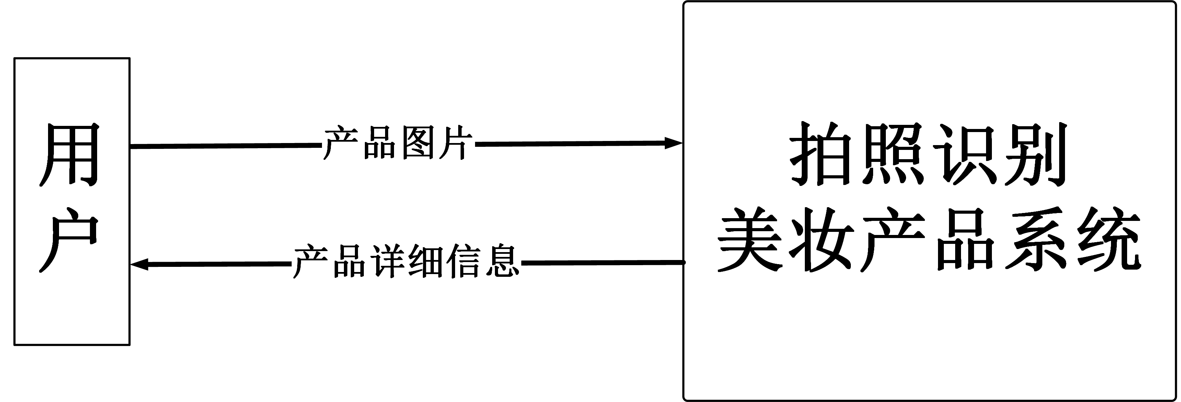

图1 顶层数据流图

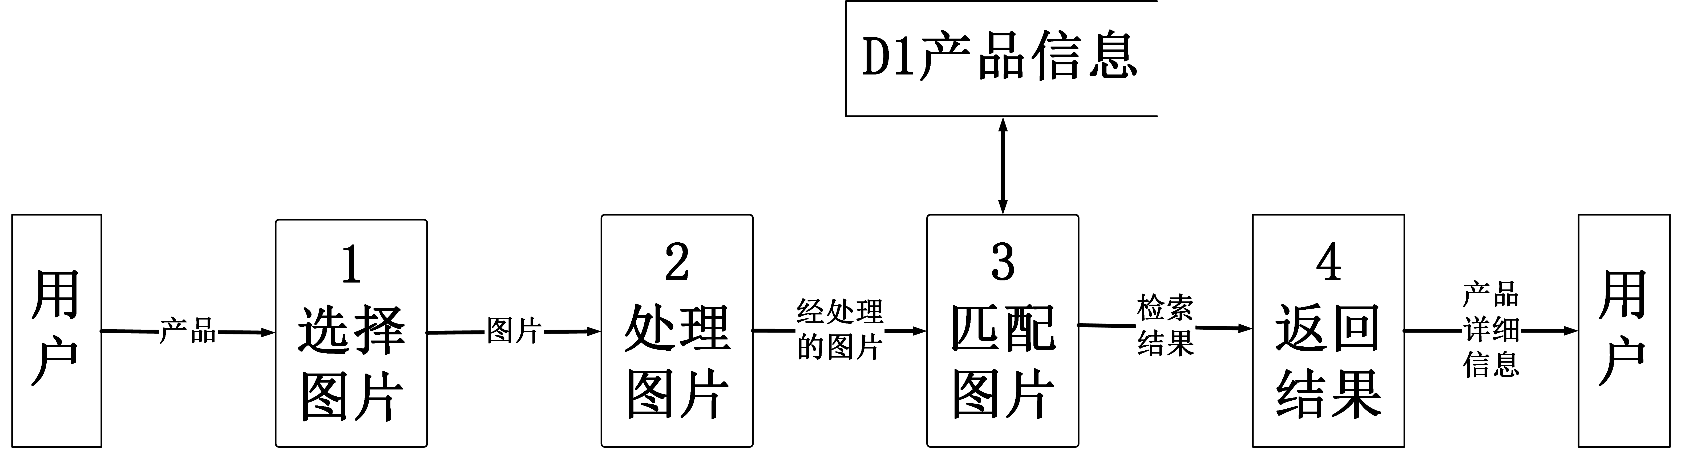

图2 0层数据流图

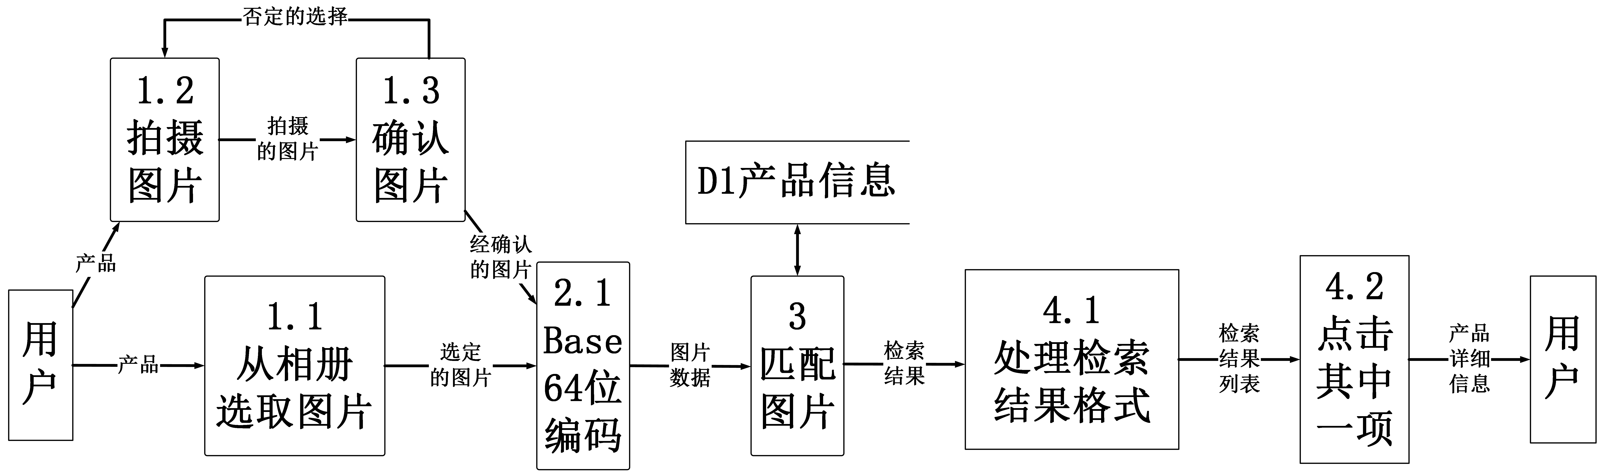

图3 1层数据流图

4.2.3 数据字典
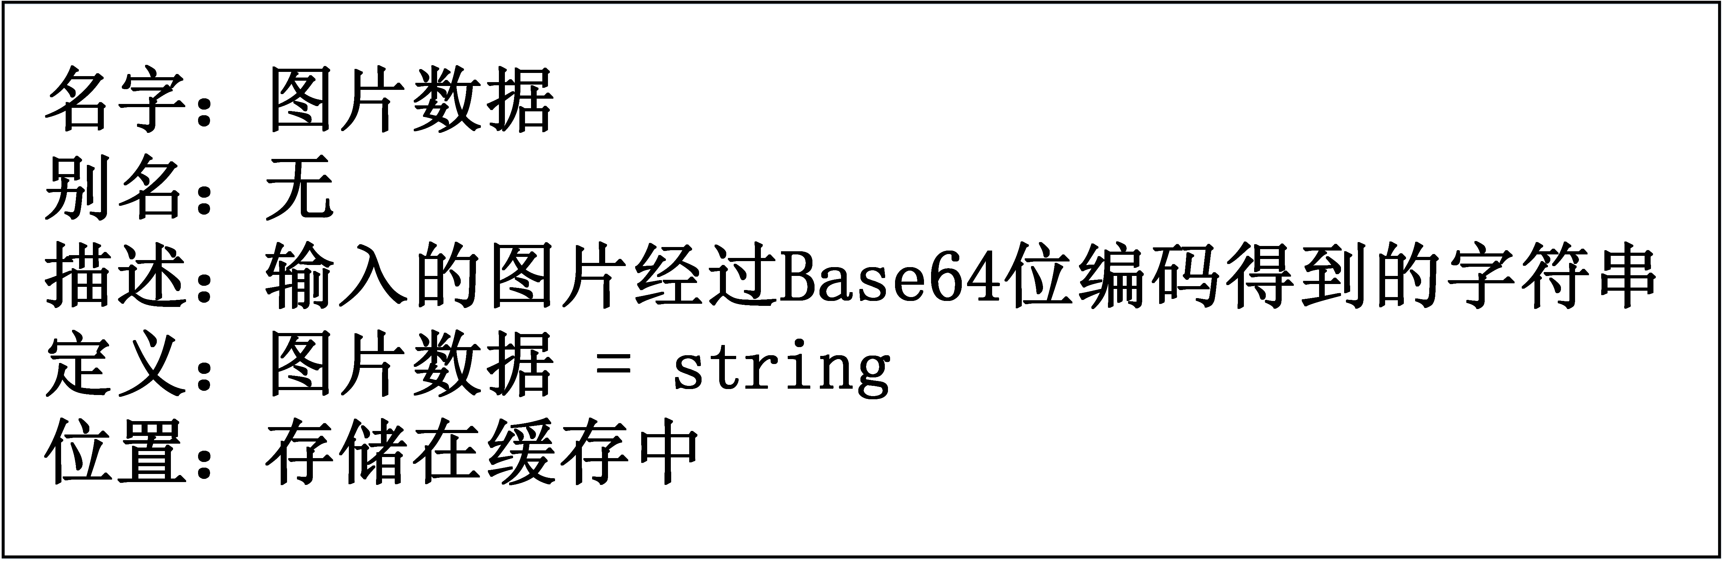
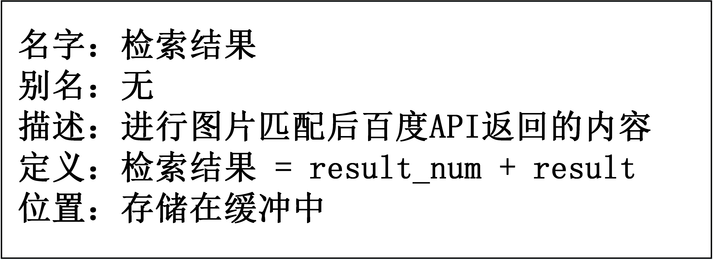
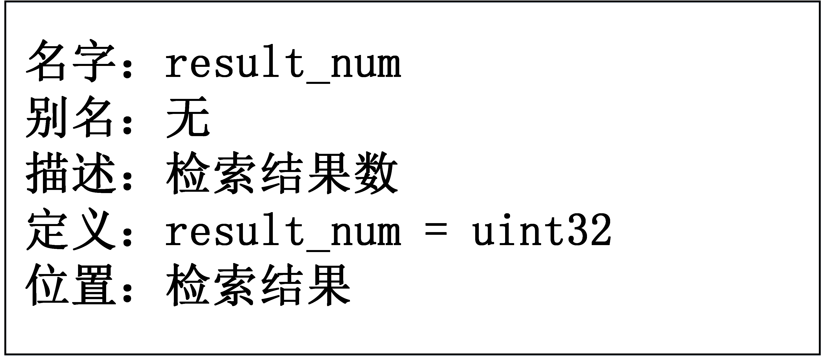
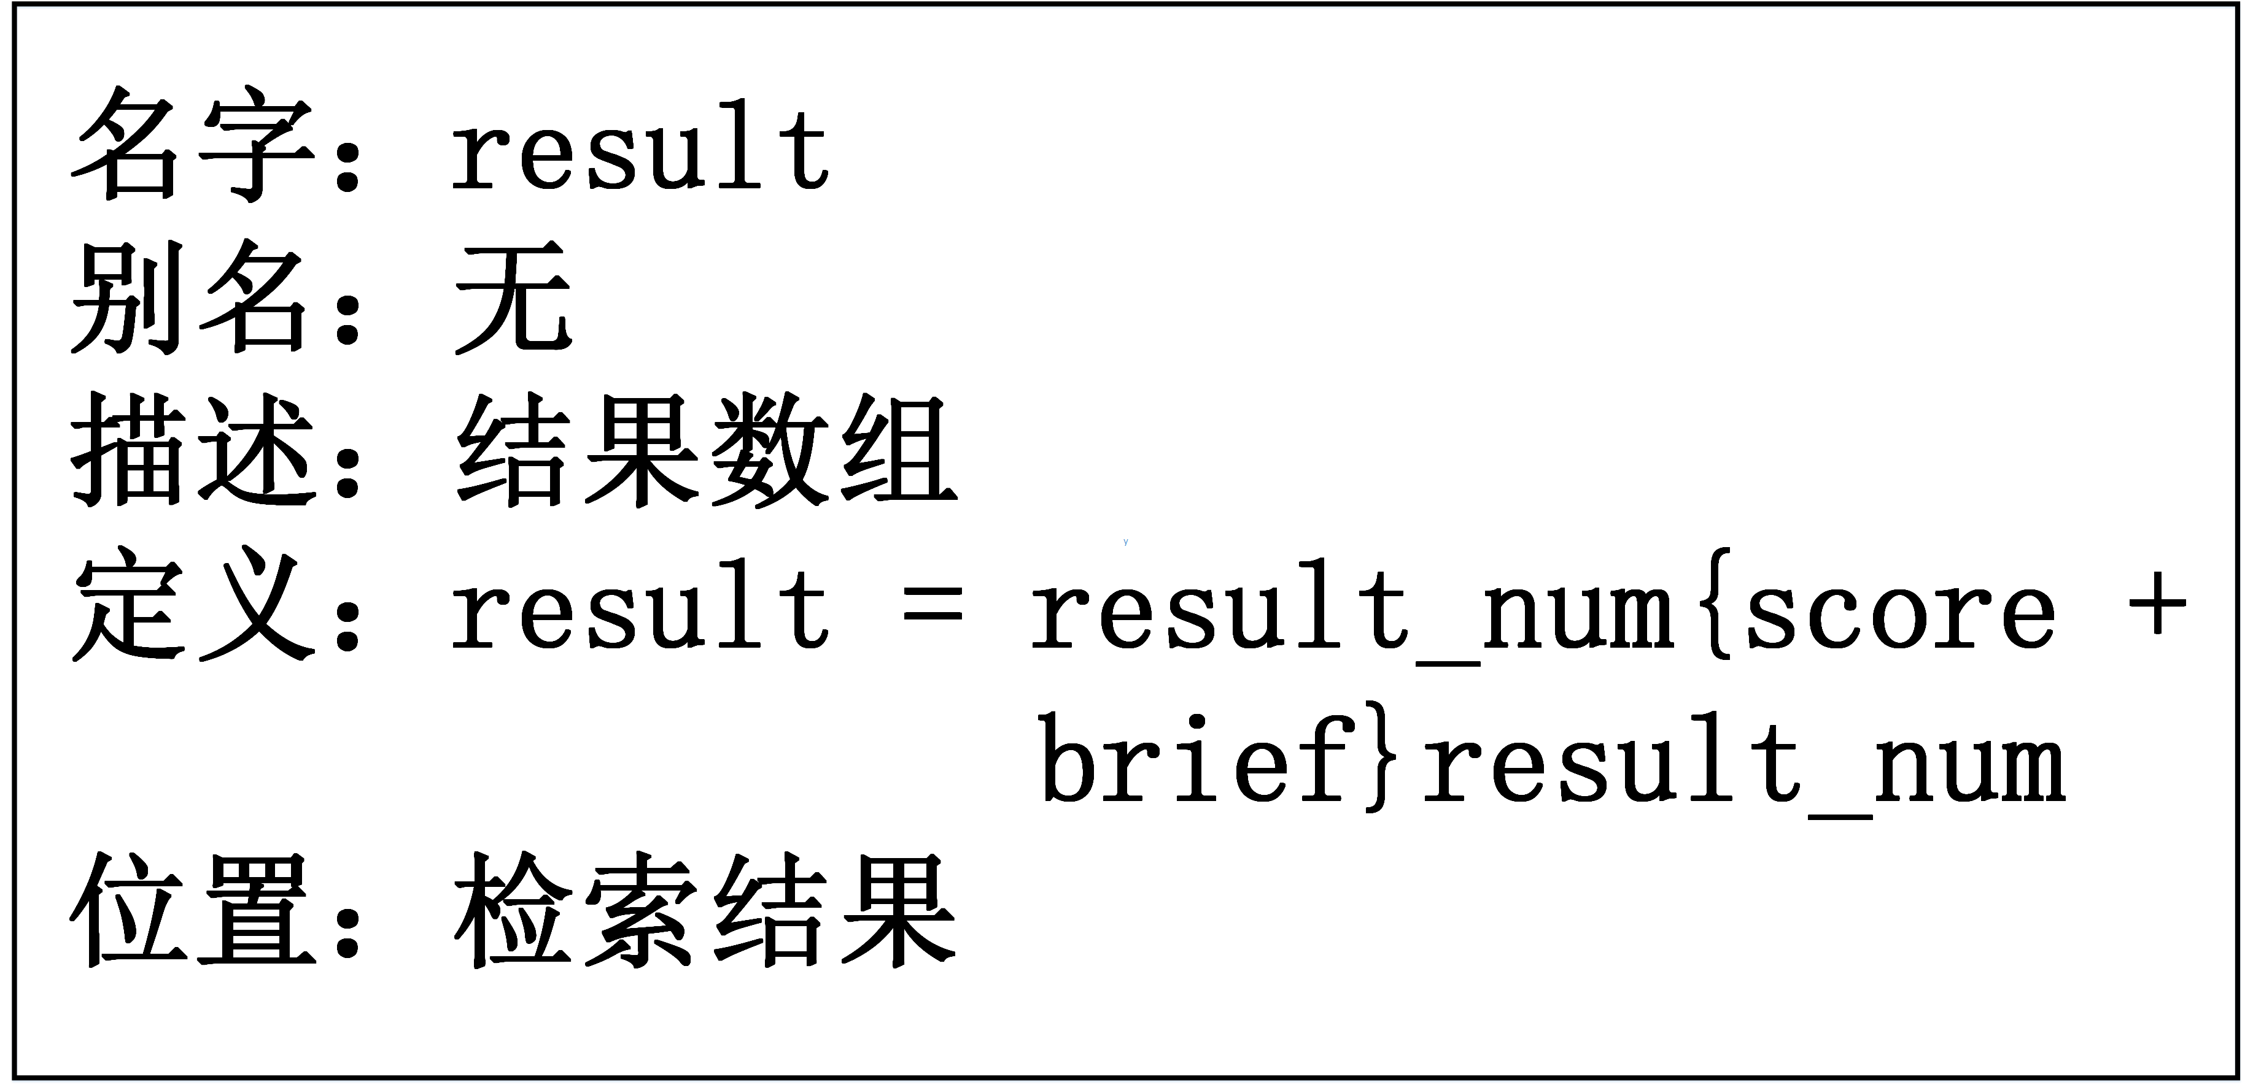
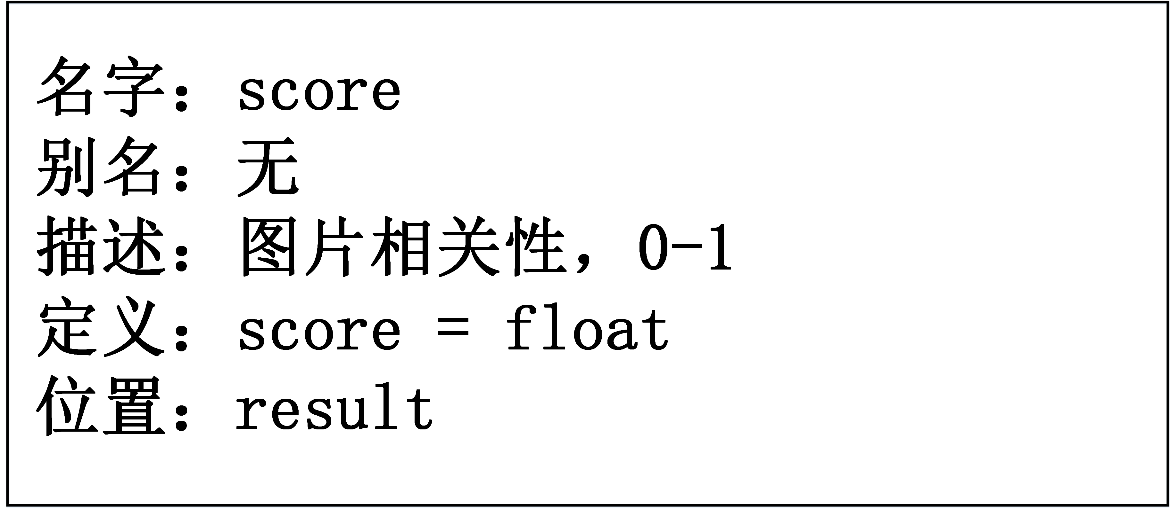
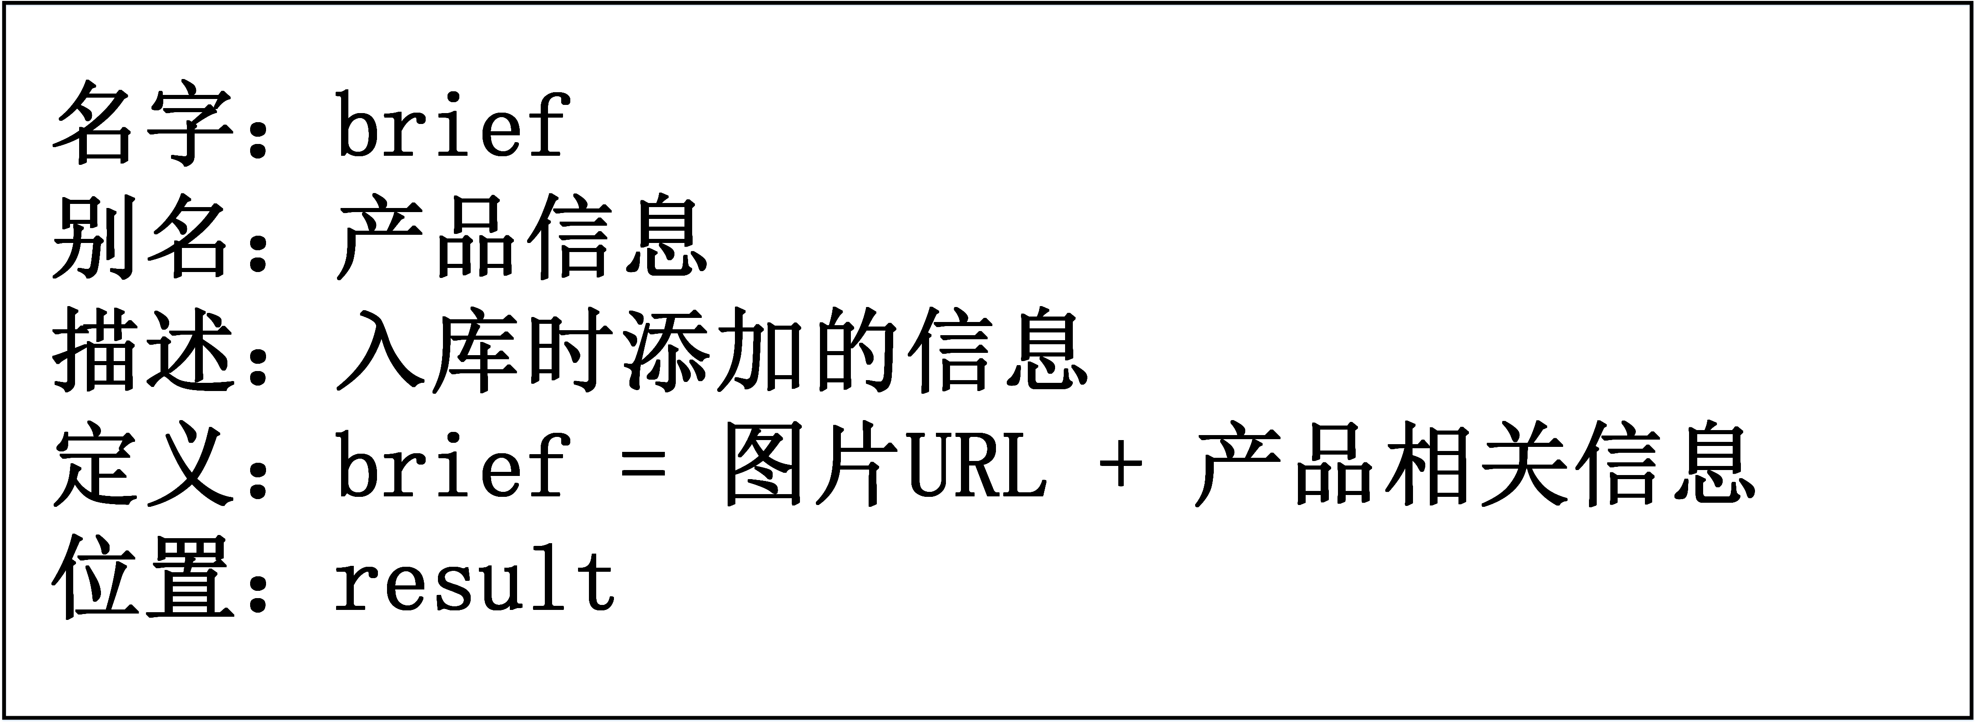
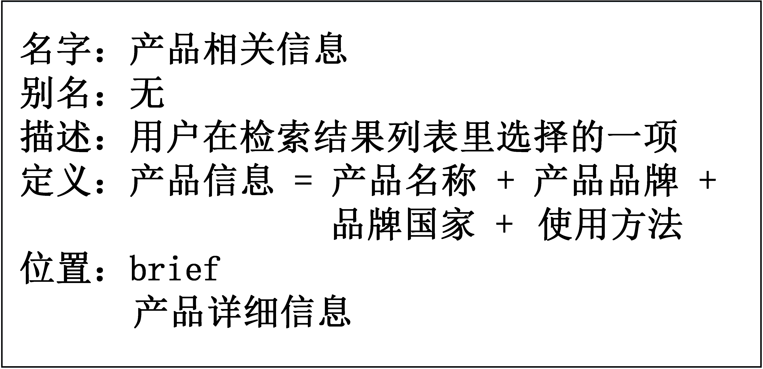
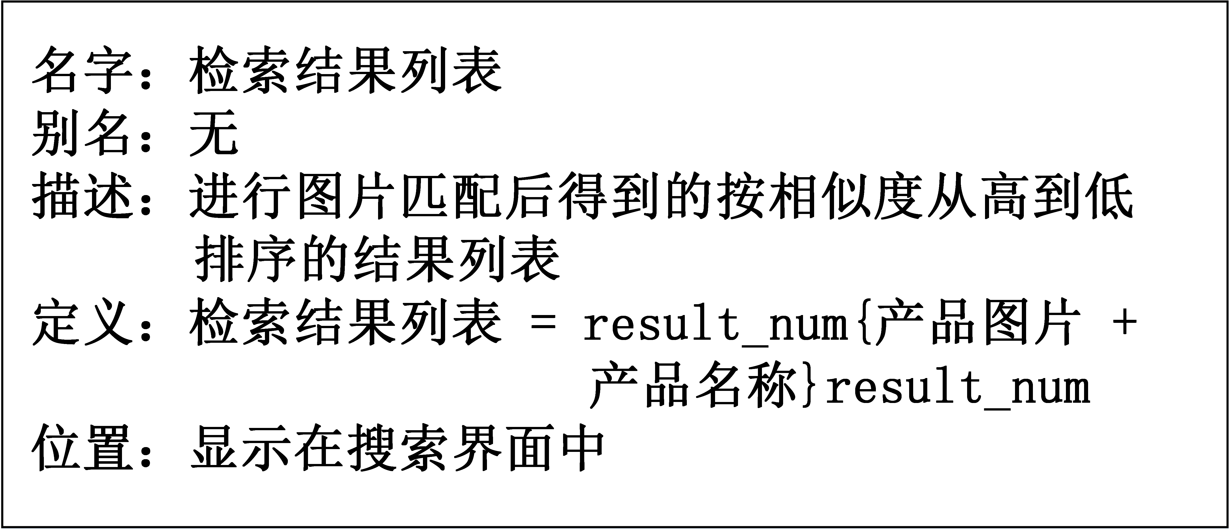
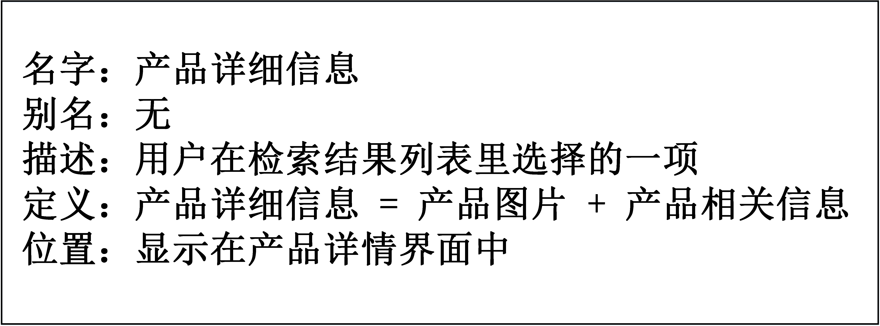
4.3 改进之处
- 相较于购物软件的拍照识物功能，本软件将能够单纯地呈现产品信息介绍页面。
- 相较于搜索引擎的拍照识物功能，本软件将剔除广告、钓鱼网站，并去除搜索相似图片这一项。
- 本组在拍摄界面加了辅助框，帮助用户将待识别化妆品（护肤品）放在居中位置，使匹配结果更加准确。
- 由于返回的相关信息是由开发者手工添加，会更加精准简略，直截了当，但也相对简单，缺乏描述性文字。

- 4.4 技术条件方面的可能性本学期正在学习Android Studio的使用，关于其中的代码和页面布局都是学习过或正在学习的状态，对开发环境也较为熟悉，工具书齐全。
- 百度的AI开放平台，种类及资源丰富，其中具有相似图像搜索、相同图像搜索，并且其提供标准化接口封装。且百度提供相关工作人员的帮助。
- 上传的图片进行匹配的数据库为自建库，百度提供入库、搜索、删除的相关操作代码。

所建议的系统可选择的其他系统方案
5.1 淘宝的以图搜图功能
- 技术可行性：在淘宝API网站中，顺利查找到了本软件开发过程预计可能会使用到的API。同时也查找到了调用淘宝API的java编程，证明是java编程可以调用淘宝API接口。
- 经济可行性：上述提及的淘宝API均为收费项目，将视收费情况而定。（倾向不收费）
- 操作可行性：本组开发的软件操作简单方便，只要选择拍摄图片（或从相册中导入图片）就能查询到产品的信息，并且页面设计简洁明了，选项明确，可使用人群的年龄跨度大，因此该项目符合开发条件。
5.2 使用翻译软件的图片识别文字功能，再将获取的文字使用搜索引擎检索
- 技术可行性：现有的翻译软件如必应，金山词霸等都支持拍摄带有文字的图片并识别翻译的功能。但大多化妆品（护肤品）上印刷的文字都十分丰富，不仅仅只是商品logo、品牌标语、商品名称，还有许多涉及到宣传文案、成分等信息，而识别出来的文字是无差别不区分大小的，不论识别准确度，很有可能连断句都会存在问题。即便正确断句，检索的文字的筛选也很难以一个通用的算法做到。
- 经济可行性：因开发出于教学目的，过程中所用所有工具及开源代码均为免费。
- 操作可行性：本组开发的软件操作简单方便，只要选择拍摄图片（或从相册中导入图片）就能查询到产品的信息，并且页面设计简洁明了，选项明确，可使用人群的年龄跨度大，因此该项目符合开发条件。

- 5.3 推荐行动方针 施怡昕：建议选择百度提供的API。
百度中的拍照识图功能十分完善，我自己尝试过很多次，多数识别出来的都是我想要的答案，而且不仅有产品图片还有产品各种信息，以及百度百科中的介绍和相关信息，用户的体验效果极佳。
- 孙祎捷：建议使用淘宝提供的API。
作为产品售卖交易的平台，淘宝拥有强大的产品图片库，与用户上传的照片相匹配的概率更大，返回结果也比较丰富。而且淘宝提供美妆的分类，对于查询到的结果的种类有一定的限制作用。
- 胡念波：综合而言认为，可能使用百度的API更为便利。
淘宝的图片虽然丰富但是，信息量的多少太过取决于卖家太被动了；而且淘宝的API我们需要使用的都是收费的，经济不友好。
百度的AI开放平台种类丰富，每个相关功能的代码都提供API文档介绍说明。相对较为成熟，使用较为方便。
总结：通过对现有系统的分析以及实际需求的确定，本组最终选择使用百度API。本组将通过对上述现有系统的分析，制定出较合适的匹配方式与结果过滤算法，以满足实际需求。

社会因素方面的可能性
6.1 法律可行性
本项目发开仅用于课程需要，没有任何商业目的，故不存在侵权、违规或违法行为，在法律上可行。
6.2 使用可行性
本项目的功能简单直接，仅仅只是拍照，返回结果而已。且我们在拍摄界面加了辅助框帮助用户将待识别化妆品（护肤品）放在居中位置，使匹配结果更加准确。操作简单，容易使用，在操作上可行。

结论
通过以上的可行性分析，来自美丽的秘密Android app具有一定的开发价值，在技术及法律等方面也具备可行性。因此可以立即继续执行该项目。

